BAB IV

USULAN PENELITIAN

* 1. Deskripsi Usulan Penelitian

Aplikasi sistem pendukung keputusan PKG berbasis website ini mampu mempermudah pihak manajemen dalam mengambil keputusan penetapan guru dengan kinerja terbaik, juga dapat mengukur serta menentukan nilai kinerja guru secara cepat, efektif, dan akurat, berdasarkan empat jenis kompetensi yang telah ditetapkan oleh pemerintah, seperti yang yang disebutkan dalam Undang-Undang Nomor 14 Tahun 2005, yakni kompetensi pedagogik, kompetensi kepribadian, kompetensi sosial, dan kompetensi professional. Aplikasi ini juga dapat menghasilkan output berupa laporan hasil PKG, dan mengurutkan guru berdasarkan nilai kinerjanya mulai dari yang tertinggi hingga terendah. Hal ini diharapkan bisa menjadi solusi atau jawaban bagi permasalahan sistem PKG pada SMP Negeri 01 Serang yang masih dilakukan secara manual menggunakan aplikasi Microsoft Excel, yang mana masih ditemukan banyak kekurangan seperti rentan terjadinya salah input data, tidak terintegrasi dengan database, tidak bisa mencetak laporan secara otomatis, serta belum tersedianya fitur yang dapat mengurutkan guru berdasarkan tingkat kinerjanya. Oleh karena itu peneliti mengusulkan kepada kepala sekolah SMP Negeri 01 Serang, beserta tim PKG untuk mengembangkan “Sistem Pendukung Keputusan Untuk Penilaian Kinerja Guru Menggunakan Weighted Product Berbasis Website”, yang bertujuan untuk memudahkan kepala sekolah, beserta tim penilai dalam melakukan penilaian kinerja guru secara online sehingga menjadi lebih praktis, fleksibel, cepat, dan akurat.

* 1. Rancangan Usulan Penelitian
     1. Use Case Diagram

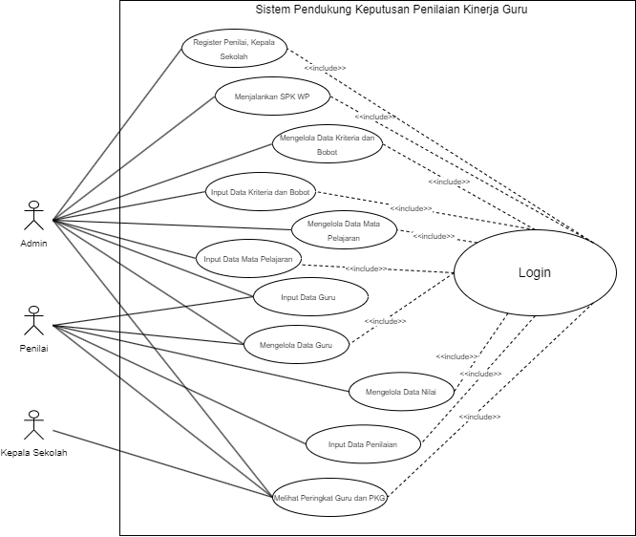Diagram Use case di bawah ini menggambarkan secara ringkas siapa saja yang menggunakan sistem pendukung keputusan penilaian kinerja guru berbasis website dan apa saja yang bisa dilakukannya, dimana admin memiliki akses penuh dalam aplikasi web, penilai memiliki akses untuk mengelola data guru, input data guru, input data penilaian, serta melihat peringkat guru dan PKG (Penilaian Kinerja Guru). Sementara, kepala sekolah hanya memiliki akses untuk dapat melihat peringkat guru dan PKG

**Gambar 4.1** Diagram Use Case SPK-PKG

* + - 1. Use Case Diagram Login

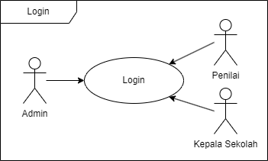Use Case Diagram Login adalah gambaran bagi setiap aktor yang harus melakukan login terlebih dahulu agar bisa masuk ke dalam sistem dan dapat mengakses fitur-fitur yang telah tersedia. Dibawah ini adalah gambar dan tabel deskkripsi use case Login :

**Gambar 4.2** Use Case Diagram Login

**Tabel 4.2** Use Case Description Login

|  |  |
| --- | --- |
| Deskripsi Usecase | |
| Nama Usecase | Login |
| Aktor | Admin / Penilai / Kepala Sekolah |
| Deskripsi Singkat | Admin dan User melakukan proses login untuk masuk ke halaman utama atau dashboard |
| Pre Condition | Username dan Password telah tersimpan dalam database |
| Flow of Event | 1. Use Case dimulai Ketika Admin/User menjalankan atau membuka website SPK PKG 2. Sistem akan menampilkan halaman form login 3. Admin/User menginputkan NIP dan Password 4. Admin/User menekan tombol Login 5. Sistem melakukan validasi (pengenalan) terhadap NIP dan password 6. Sistem akan menampilkan halaman utama/ dashboard 7. Use case selesai. |
| Post Condition | Admin /User berhasil melakukan Login |
| Alternative Flow | Apabila kangkah ke-5 gagal, maka kembali ke langkah ke-3 |

* + - 1. Use Case Diagram Register Penilai, Kepala Sekolah

Use Case Diagram Register Penilai, Kepala Sekolah untuk menggambarkan bahwa hanya admin yang dapat melakukan pendaftaran atau registrasi penilai, dan kepala sekolah.

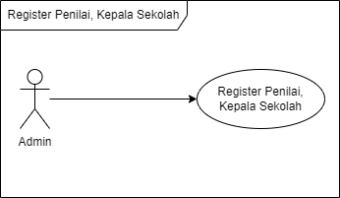

Gambar 4.3 Use Case Diagram Register Penilai, Kepala Sekolah

**Tabel 4.3** Use Case Description Register Penilai, Kepala Sekolah

|  |  |
| --- | --- |
| Deskripsi Usecase | |
| Nama Usecase | Register Penilai, Kepala Sekolah |
| Aktor | Admin |
| Deskripsi Singkat | Admin melakukan proses register akun untuk mendaftarkan penilai, dan kepala sekolah |
| Pre Condition | Admin telah login atau masuk ke dalam sistem |
| Flow of Event | 1. Use Case dimulai saat Admin menekan menu pengguna 2. Sistem menampilkan halaman menu pengguna 3. Admin menekan tombol tambah 4. Mengisi Nama, Username, Password, dll 5. Admin dan sistem menyimpan data |
| Post Condition | Admin berhasil melakukan *Register* |
| Alternative Flow | Apabila kangkah ke-5 gagal, maka Kembali ke Langkah ke-3 |

* + - 1. Use Case Diagram Mengelola Data Kriteria

Use Case Diagram Mengelola Data Kriteria adalah sebagai gambaran untuk Admin yang memiliki wewenang untuk dapat mengelola data kriteria. Dibawah ini adalah gambar dan tabel Kriteria:

Gambar 4.4 Use Case Diagram Mengelola Data Kriteriadan Bobot

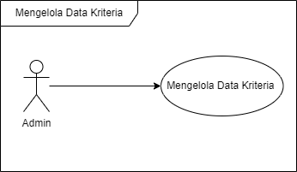

**Tabel 4.4** Use Case Description Mengelola Data Kriteria dan Bobot

|  |  |
| --- | --- |
| Deskripsi Usecase | |
| Nama Usecase | Mengelola Data Kriteria dan Bobot |
| Aktor | Admin |
| Deskripsi Singkat | Admin dapat melihat data kriteria dan mengubah data kriteria |
| Pre Condition | Admin telah login atau masuk ke dalam sistem |
| Flow of Event | 1. Use Case dimulai saat Admin menekan atau mengklik menu kriteria 2. Sistem menampilkan halaman menu kriteria yang berisi data kriteria dan bobot, serta tombol ubah data 3. Admin menekan tombol ubah data 4. Sistem akan menampilkan halaman ubah data kriteria dan bobot berisi form data kriteria dan bobot, serta tombol simpan 5. Admin mengelola data kriteria dan bobot seperti mengubah data guru pada form data kriteria dan bobot 6. Admin dan Sistem menyimpan data yang telah diubah 7. Use Case selesai |
| Post Condition | Admin berhasil melakukan kelola datakriteria dan bobot |
| Alternative Flow | Apabila kangkah ke-13 gagal, maka kembali ke langkah ke-11 |

* + - 1. Use Case Diagram Input Data Kriteria

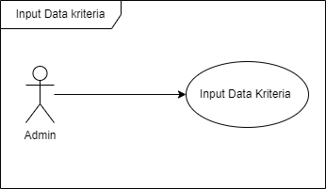Use Case Diagram Input Data Kriteria adalah sebagai gambaran untuk admin yang memiliki wewenang untuk dapat melakukan input atau menambah data kriteria. Dibawah ini adalah gambar dan tabel deskripsi use case input data kriteria :

**Gambar 4.5** Use Case Diagram Input Data Kriteria

**Tabel 4.5** Use Case Description Input Data Kriteria

|  |  |
| --- | --- |
| Deskripsi Usecase | |
| Nama Usecase | Mengelola Data kriteria |
| Aktor | Admin |
| Deskripsi Singkat | Admin dapat menginput atau menambah data kriteria pada penilaian kinerja guru |
| Pre Condition | Admin telah login atau masuk ke dalam sistem |
| Flow of Event | 1. Use Case dimulai saat Admin menekan atau mengklik menu penilaian 2. Sistem menampilkan halaman menu kriteria yang berisi data kriteria, serta tombol tambah data 3. Admin menekan tombol tambah kriteria 4. Sistem akan menampilkan form kriteria, serta tombol simpan 5. Admin melakukan input data nilai pada form kriteria 6. Admin menekan tombol simpan 7. Sistem menyimpan data yang telah diinputkan 8. Use Case selesai |
| Post Condition | Admin berhasil melakukan input data kriteria |
| Alternative Flow | Apabila kangkah ke-7 gagal, maka kembali ke langkah ke-4 |

* + - 1. Use Case Diagram Mengelola Data Mata Pelajaran

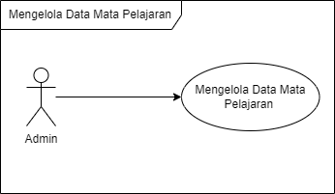Use Case Diagram Mengelola Data Mata Pelajaran adalah sebagai gambaran untuk Admin yang memiliki wewenang untuk dapat mengelola data mata pelajaran. Dibawah ini adalah gambar dan tabel mata pelajaran :

Gambar 4.6 Use Case Diagram Mengelola Data Mata Pelajaran

**Tabel 4.6** Use Case Description Mengelola Data Mata Pelajaran

|  |  |
| --- | --- |
| Deskripsi Usecase | |
| Nama Usecase | Mengelola Data Mata Pelajaran |
| Aktor | Admin |
| Deskripsi Singkat | Admin dapat melihat data mata pelajaran dan mengubah data mata pelajaran |
| Pre Condition | Admin telah login atau masuk ke dalam sistem |
| Flow of Event | 1. Use Case dimulai saat Admin menekan atau mengklik menu mata pelajaran 2. Sistem menampilkan halaman menu mata pelajaran yang berisi data mata pelajaran, serta tombol ubah data 3. Admin menekan tombol ubah data 4. Sistem akan menampilkan halaman ubah data mata pelajaran berisi form mata pelajaran, serta tombol simpan 5. Admin mengelola data mata pelajaran seperti mengubah data mata pelajaran pada form data mata pelajaran 6. Admin dan Sistem menyimpan data yang telah diubah 7. Use Case selesai |
| Post Condition | Admin berhasil melakukan kelola datakriteria dan bobot |
| Alternative Flow | Apabila kangkah ke-13 gagal, maka kembali ke langkah ke-11 |

* + - 1. Use Case Diagram Input Data Mata Pelajaran

Use Case Diagram Input Data Mata Pelajaran adalah sebagai gambaran untuk admin yang memiliki wewenang untuk dapat melakukan input atau menambah data mata pelajaran. Dibawah ini adalah gambar dan tabel deskripsi use case input data mata pelajaran :

**Gambar 4.7** Use Case Diagram Input Data Mata Pelajaran

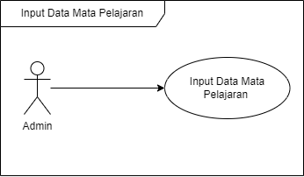

**Tabel 4.7** Use Case Description Input Data Mata Pelajaran

|  |  |
| --- | --- |
| Deskripsi Usecase | |
| Nama Usecase | Mengelola Data Mata Pelajaran |
| Aktor | Admin |
| Deskripsi Singkat | Admin dapat menginput atau menambah data mata pelajaran |
| Pre Condition | Admin telah login atau masuk ke dalam sistem |
| Flow of Event | 1. Use Case dimulai saat Admin menekan atau mengklik menu mata pelajaran 2. Sistem menampilkan halaman menu mata pelajaran yang berisi data mata pelajaran, serta tombol tambah data 3. Admin menekan tombol tambah mata pelajaran 4. Sistem akan menampilkan form mata pelajaran, serta tombol simpan 5. Admin melakukan input data mata pelajaran pada form mata pelajaran 6. Admin menekan tombol simpan 7. Sistem menyimpan data yang telah diinputkan 8. Use Case selesai |
| Post Condition | Admin berhasil melakukan input data mata pelajaran |
| Alternative Flow | Apabila kangkah ke-7 gagal, maka kembali ke langkah ke-4 |

* + - 1. Use Case Diagram Input Data Guru

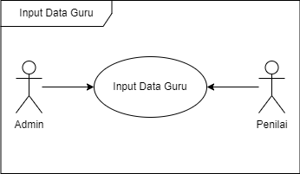Use Case Diagram Input Data Guru adalah sebagai gambaran untuk Admin yang memiliki wewenang untuk dapat melakukan input atau menambah Data Guru. Dibawah ini adalah gambar dan tabel deskripsi use case input data guru :

**Gambar 4.8** Use Case Diagram Input Data Guru

**Tabel 4.8** Use Case Description Input Data Guru

|  |  |
| --- | --- |
| Deskripsi Usecase | |
| Nama Usecase | Input Data Guru |
| Aktor | Admin / Penilai |
| Deskripsi Singkat | Admin / Penilai dapat menginput atau menambah data guru |
| Pre Condition | Admin / Penilai telah login atau masuk ke dalam sistem |
| Flow of Event | 1. Use Case dimulai saat Admin / Penilai menekan atau mengklik menu guru 2. Sistem menampilkan halaman menu guru yang berisi data guru, serta tombol tambah data 3. Admin / Penilai menekan tombol tambah data 4. Sistem akan menampilkan halaman tambah data berisi form data guru, serta tombol simpan 5. Admin / Penilai melakukan input data guru pada form data data guru 6. Admin / Penilai menekan tombol simpan 7. Sistem menyimpan data yang telah diinputkan 8. Use Case selesai |
| Post Condition | Admin / Penilai berhasil melakukan kelola datakriteria dan bobot |
| Alternative Flow | Apabila kangkah ke-7 gagal, maka kembali ke langkah ke-4 |

* + - 1. Use Case Diagram Mengelola Data Guru

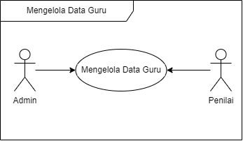Use Case Diagram Mengelola Data Guru adalah sebagai gambaran untuk Admin yang memiliki wewenang untuk dapat mengelola data guru. Dibawah ini adalah gambar dan tabel deskripsi use case Mengelola Data Guru :

Gambar 4.9 Use Case Diagram Mengelola Data Guru

**Tabel 4.9** Use Case Description Mengelola Data Guru

|  |  |
| --- | --- |
| Deskripsi Usecase | |
| Nama Usecase | Mengelola Data Guru |
| Aktor | Admin |
| Deskripsi Singkat | Admin dapat melihat data guru dan mengubah data guru |
| Pre Condition | Admin telah login atau masuk ke dalam sistem |
| Flow of Event | 1. Use Case dimulai saat Admin menekan atau mengklik menu guru 2. Sistem menampilkan halaman menu guru yang berisi data guru, serta tombol ubah data 3. Admin menekan tombol ubah data 4. Sistem akan menampilkan halaman ubah data guru berisi form data guru, serta tombol simpan 5. Admin mengelola data guru seperti mengubah data guru pada form data guru 6. Admin dan Sistem menyimpan data yang telah diubah 7. Use Case selesai |
| Post Condition | Admin berhasil melakukan kelola data guru |
| Alternative Flow | Apabila kangkah ke-6 gagal, maka kembali ke langkah ke-4 |
| Post Condition | Admin berhasil melakukan kelola datakriteria dan bobot |
| Alternative Flow | Apabila kangkah ke-13 gagal, maka kembali ke langkah ke-11 |

* + - 1. Use Case Diagram Mengelola Data Penilaian

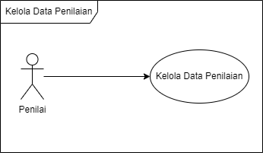Use Case Diagram Mengelola Data Penilaian adalah sebagai gambaran untuk penilai yang memiliki wewenang untuk dapat mengelola data penilaian kinerja guru. Dibawah ini adalah gambar dan tabel deskripsi use case Mengelola Data Penilaian :

Gambar 4.10 Use Case Diagram Mengelola Data Penilaian

**Tabel 4.10** Use Case Description Mengelola Data Penilaian

|  |  |
| --- | --- |
| Deskripsi Usecase | |
| Nama Usecase | Mengelola Data Penilaian |
| Aktor | Penilai |
| Deskripsi Singkat | Penilai dapat melihat data guru dan mengubah data guru |
| Pre Condition | Penilai telah login atau masuk ke dalam sistem |
| Flow of Event | 1. Use Case dimulai saat Penilai menekan atau mengklik menu penilaian 2. Sistem menampilkan halaman menu penilaian yang berisi data penilaian, serta tombol ubah data 3. Penilai menekan tombol ubah data 4. Sistem akan menampilkan halaman ubah data penilaian berisi form data penilaian, serta tombol simpan 5. Penilai mengelola data penilaian seperti mengubah data penilaian pada form data penilaian 6. Penilai dan Sistem menyimpan data yang telah diubah 7. Use Case selesai |
| Post Condition | Penilai berhasil melakukan kelola data penilaian |
| Alternative Flow | Apabila kangkah ke-6 gagal, maka kembali ke langkah ke-4 |

* + - 1. Use Case Diagram Input Data Penilaian

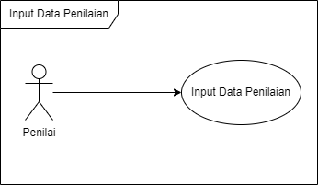Use Case Diagram Input Data Penilaian adalah sebagai gambaran untuk Penilai yang memiliki wewenang untuk dapat melakukan input atau menambah data penilaian. Dibawah ini adalah gambar dan tabel deskripsi use case input data Penilaian :

**Gambar 4.11** Use Case Diagram Input Data Penilaian

**Tabel 4.11** Use Case Description Input Data Penilaian

|  |  |
| --- | --- |
| Deskripsi Usecase | |
| Nama Usecase | Mengelola Data Penilaian |
| Aktor | Penilai |
| Deskripsi Singkat | Penilai dapat menginput atau menambah data penilaian kinerja guru |
| Pre Condition | Penilai telah login atau masuk ke dalam sistem |
| Flow of Event | 1. Use Case dimulai saat Admin / Penilai menekan atau mengklik menu penilaian 2. Sistem menampilkan halaman menu penilaian yang berisi data penilaian, serta tombol tambah data 3. Penilai menekan tombol tambah nilai guru 4. Sistem akan menampilkan form penilaian kinerja guru, serta tombol simpan 5. Penilai melakukan input data nilai pada form penilaian kinerja guru 6. Penilai menekan tombol simpan 7. Sistem menyimpan data yang telah diinputkan 8. Use Case selesai |
| Post Condition | Penilai berhasil melakukan input data penilaian kinerja guru |
| Alternative Flow | Apabila kangkah ke-7 gagal, maka kembali ke langkah ke-4 |

* + - 1. Use Case Diagram Menjalankan SPK WP

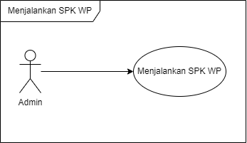Use Case Diagram Menjalankan SPK WP adalah sebagai gambaran untuk Admin yang dapat menjalankan fitur sistem pendukung keputusan (SPK) untuk menentukan guru dengan kinerja terbaik menggunakan metode *Weighted Product (WP)*. Dengan fitur SPK WP ini sistem akan mengurutkan guru berdasarkan hasil dari penilaian kinerja guru (PKG), mulai dari yang tertinggi hingga terendah. Dibawah ini adalah gambar dan tabel deskripsi use case menjalankan spk wp :

**Gambar 4.12** Use Case Diagram Menjalankan SPK WP

**Tabel 4.12** Use Case Description Menjalankan SPK WP

|  |  |
| --- | --- |
| Deskripsi Usecase | |
| Nama Usecase | Menjalankan SPK WP |
| Aktor | Admin |
| Deskripsi Singkat | Admin dapat menjalankan SPK WP |
| Pre Condition | Admin telah login atau masuk ke dalam sistem |
| Flow of Event | 1. Use Case dimulai saat Admin menekan atau mengklik menu SPK WP 2. Sistem menampilkan halaman menu SPK WP yang berisi data kriteria dan bobot, serta tombol proses 3. Admin menekan tombol proses 4. Sistem akan menampilkan hasil dari perhitungan SPK WP beserta daftar peringkat guru berdasarkan hasil PKG 5. Admin melihat hasil perhitungan SPK WP, dan daftar peringkat guru 6. Use Case selesai |
| Post Condition | Admin berhasil menjalankan SPK WP |
| Alternative Flow | - |

* + - 1. Use Case Diagram Melihat Peringkat Guru dan PKG

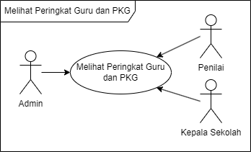Use Case Diagram Input Data Penilaian adalah sebagai gambaran untuk Admin yang dapat menjalankan fitur sistem pendukung keputusan (SPK) untuk menentukan guru dengan kinerja terbaik menggunakan metode *Weighted Product (WP)*. Dengan fitur SPK WP ini sistem akan mengurutkan guru berdasarkan hasil dari penilaian kinerja guru (PKG), mulai dari yang tertinggi hingga terendah. Dibawah ini adalah gambar dan tabel deskripsi use case menjalankan spk wp :

**Gambar 4.13** Use Case Diagram Melihat Peringkat Guru dan PKG

**Tabel 4.13** Use Case Description Melihat Peringkat Guru dan PKG

|  |  |
| --- | --- |
| Deskripsi Usecase | |
| Nama Usecase | Melihat Peringkat Guru dan PKG |
| Aktor | Admin / Penilai / Kepala Sekolah |
| Deskripsi Singkat | Admin / Penilai / Kepala Sekolah dapat melihat peringkat guru dan PKG |
| Pre Condition | Admin / Penilai / Kepala Sekolah User telah login atau masuk ke dalam sistem |
| Flow of Event | 1. Use Case dimulai saat Admin / Penilai / Kepala Sekolah menekan atau mengklik menu Peringkat dan PKG 2. Sistem menampilkan halaman menu Peringkat dan PKG yang berisi daftar peringkat guru dan PKG 3. Admin / Penilai / Kepala Sekolah melihat daftar peringkat guru dan PKG 4. Use Case selesai |
| Post Condition | Admin / Penilai / Kepala Sekolah berhasil melihat daftar peringkat guru dan PKG |
| Alternative Flow | Jika admin belum menjalankan SPK WP, maka sistem hanya menampilkan pesan atau info bahwa “pemeringkatan guru dan PKG belum dilakukan” pada halaman menu Peringkat dan PKG |

* + 1. ***Activity Diagram***

*Activity Diagram* merupakan rancangan aliran aktivitas atau aliran kerja dalam sebuah sistem yang akan dijalankan. *Activity Diagram* juga digunakan untuk mendefinisikan atau mengelompokan aluran tampilan dari sistem tersebut. Berikut ini merupakan activity diagram dari aplikasi sistem pendukung keputusan penilaian kinerja guru berbasis web.

* + - 1. ***Activity Diagram Login***

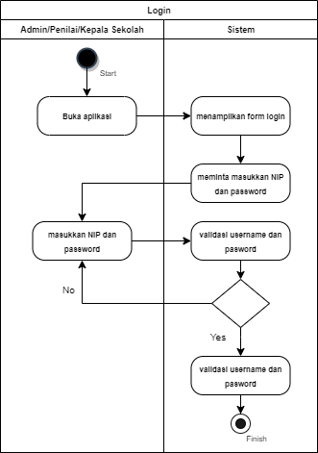Pada *activity diagram Login* dibawah ini menggambarkan aktivitas yang dilakukan admin, penilai, dan kepala sekolah dalam melakukan kegiatan login dengan menggunakan akunnya agar bisa masuk ke dalam sistem.

**Gambar 4.14** Activity Diagram Login

* + - 1. ***Activity Diagram Register* Penilai, dan Kepala Sekolah**

Pada *activity diagram Register* Penilai, dan Kepala Sekolah dibawah ini menggambarkan alur aktivitas dari admin yang melakukan daftar penilai, dan kepala sekolah, yang digambarkan sebagai pengguna, dalam rangka membuatkan akun untuk penilai, dan kepala sekolah agar bisa masuk ke dalam sistem.

**Gambar 4.9** Activity Diagram Login

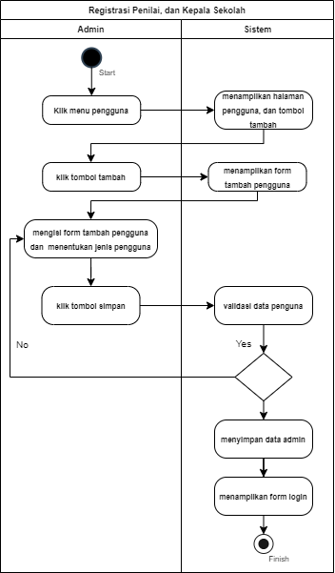

**Gambar 4.15** Activity Diagram Register Penilai, dan Kepala Sekolah

* + - 1. ***Activity Diagram* Mengelola Data Kriteria**

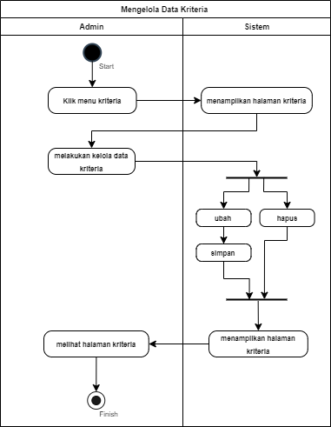Pada *activity diagram* Mengelola Data Kriteria dibawah ini menggambarkan alur aktivitas yang dilakukan admin dalam melakukan kelola data kriteria seperti melihat, mengubah, serta menghapus data kriteria yang sebelumnya telah tersimpan di *database.*

**Gambar 4.16** Activity Diagram Mengelola Data Kriteria

* + - 1. ***Activity Diagram* Input Data Kriteria**

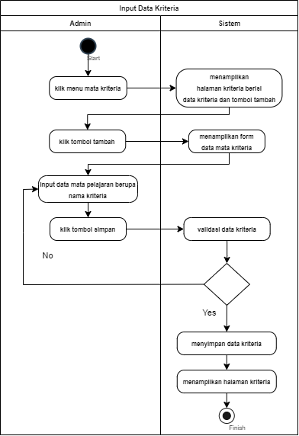Pada *activity diagram* input data kriteria dibawah ini menggambarkan alur aktivitas yang dilakukan admin dan penilai dalam melakukan penambahan data kriteria, dengan cara menginputkan data pada form data kriteria*.*

**Gambar 4.17** Activity Diagram Input Data Kriteria

* + - 1. ***Activity Diagram* Mengelola Data Mata Pelajaran**

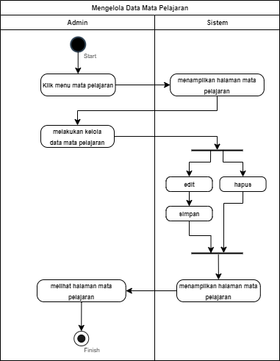Pada *activity diagram* Mengelola Data mata pelajaran dibawah ini menggambarkan alur aktivitas yang dilakukan admin dalam melakukan kelola data mata pelajaran seperti melihat, mengubah, serta menghapus data mata pelajaran yang sebelumnya telah tersimpan di *database.*

**Gambar 4.16** Activity Diagram Mengelola Data Mata Pelajaran

* + - 1. ***Activity Diagram* Input Data Mata Pelajaran**

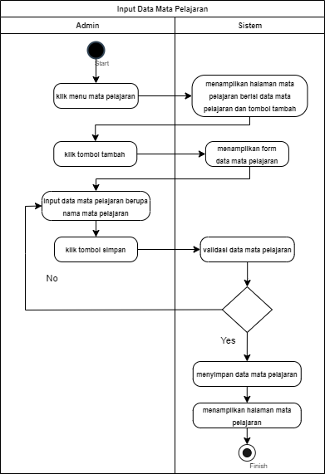Pada *activity diagram* input data kriteria dibawah ini menggambarkan alur aktivitas yang dilakukan admin dan penilai dalam melakukan penambahan data mata pelajaran, dengan cara menginputkan data pada form data mata pelajaran*.*

**Gambar 4.17** Activity Diagram Input Data Mata Pelajaran

* + - 1. ***Activity Diagram* Input Data Guru**

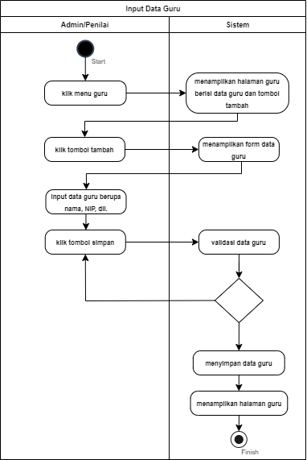Pada *activity diagram* input data guru dibawah ini menggambarkan alur aktivitas yang dilakukan admin dan penilai dalam melakukan penambahan data guru, dengan cara menginputkan data pada form data guru*.*

**Gambar 4.18** Activity Diagram Input Data Guru

* + - 1. ***Activity Diagram* Mengelola Data Guru**

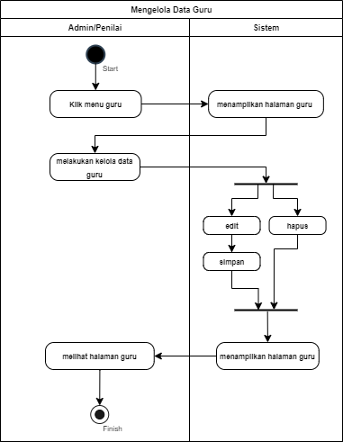Pada *activity diagram* Mengelola Data Guru dibawah ini menggambarkan alur aktivitas yang dilakukan admin dan penilai dalam melakukan kelola data guru seperti melihat, mengubah, serta menghapus data guru yang sebelumnya telah tersimpan di *database.*

**Gambar 4.19** Activity Diagram Mengelola Data Guru

* + - 1. ***Activity Diagram* Mengelola Data Penilaian**

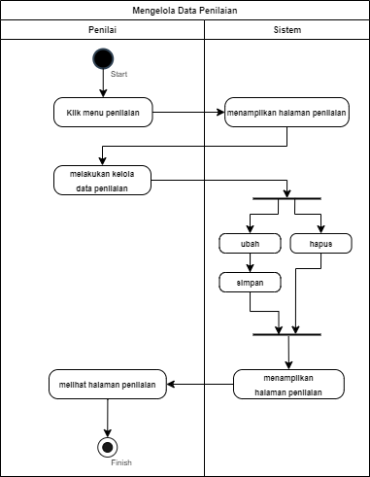Pada *activity diagram* Mengelola Data Penilaian dibawah ini menggambarkan alur aktivitas yang dilakukan penilai dalam melakukan kelola data penilaian seperti melihat, mengubah, serta menghapus data guru yang sebelumnya telah tersimpan di *database.*

**Gambar 4.20** Activity Diagram Mengelola Data Penilaian

* + - 1. ***Activity Diagram* Input Data Penilaian**

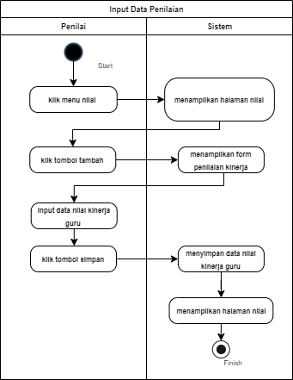Pada *activity diagram* input data penilaian dibawah ini menggambarkan alur aktivitas yang dilakukan penilai dalam melakukan penilaian kinerja terhadap seorang guru yang bersangkutan.

**Gambar 4.21** Activity Diagram Input Data Penilaian

* + - 1. ***Activity Diagram* Menjalankan SPK WP**

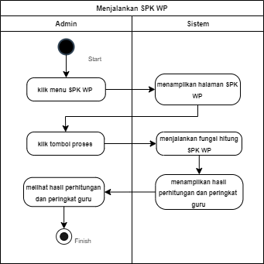Pada *activity diagram* input data penilaian dibawah ini menggambarkan alur aktivitas yang dilakukan admin dalam menjalankan proses perhitungan sistem pendukung keputusan (SPK) *Weighted Product (WP)*

**Gambar 4.22** Activity Diagram Menjalankan SPK WP

* + - 1. ***Activity Diagram* Melihat Peringkat Guru dan PKG**

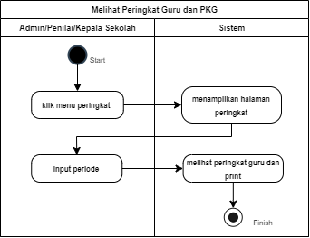Pada activity diagram Melihat Peringkat Guru dan PKG dibawah ini menggambarkan alur aktivitas yang dilakukan admin, penilai, dan kepala sekolah dalam melihat peringkat guru dan hasil penilaian kinerja guru (PKG)*.*

**Gambar 4.23** Activity Diagram Melihat Peringkat Guru dan PKG

* + 1. ***Sequence Diagram***

Pada tahap ini akan dijelaskan *sequence diagram* digunakan untuk menjelaskan perilaku pada sebuah skenario dan menggambarkan bagaimana entitas dan sistem berinteraksi, termasuk pesan yang dipakai saat interaksi. Semua pesan digambarkan dalam urutan pada eksekusi. Sequence diagram berkaitan erat dengan Use Case Diagram, yang mana 1 Use Case akan menjadi 1 Sequence Diagram. Berikut ini sequence diagram dari sistem yang akan dirancang.

* + - 1. ***Sequence Diagram Login***

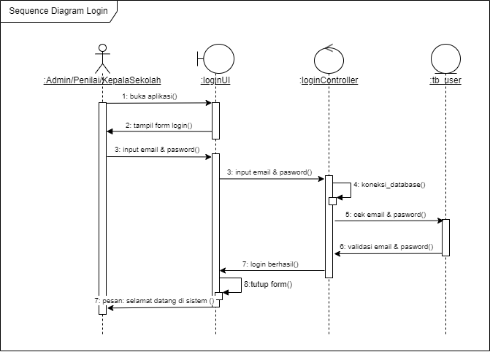Untuk dapat mengakses aplikasi sistem pendukung keputusan PKG berbasis web ini, maka tiap aktor harus melakukan *login* terlebih dahulu dengan memasukkan *username* dan *password* yang telah terdaftar di sistempada halaman form *login.*

**Gambar 4.24** Sequence Diagram Login

* + - 1. ***Sequence Diagram Register* Penilai, Kepala Sekolah**

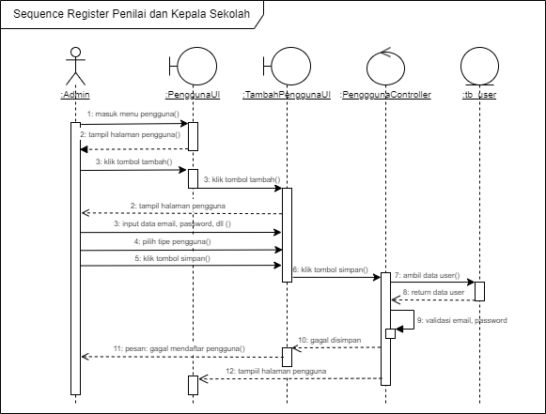Setelah admin berhasil melakukan login, maka admin dapat melakukan registrasi Penilai, dan Kepala Sekolah agar dapat memiliki akun untuk bisa mengakses aplikasi sistem pendukung keputusan PKG *APP* ini.

**Gambar 4.25** Sequence Diagram Register Penilai, Kepala Sekolah

* + - 1. ***Sequence Diagram* Mengelola Data Kriteria**

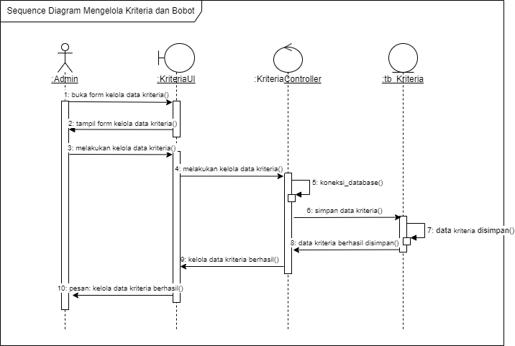Apabila admin berhasil melakukan login, maka admin dapat melakukan kelola data kriteria, seperti mengubah, atau menghapus data kriteria.

**Gambar 4.26** Sequence Diagram Kelola Data Kriteria

* + - 1. ***Sequence Diagram* Input Data Kriteria**

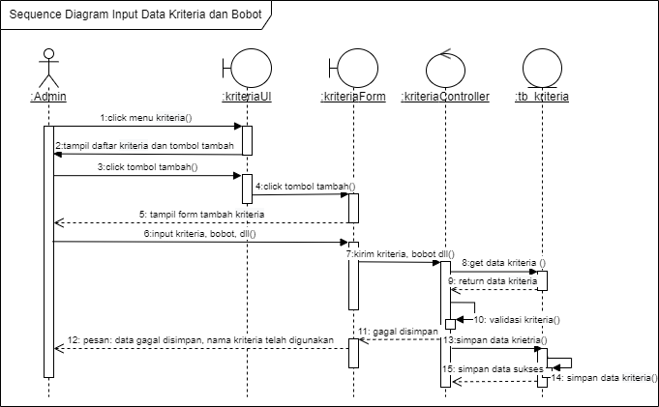Apabila admin berhasil melakukan login, maka admin dapat melakukan input data atau menambahkan data kriteria, seperti nama, jenis, bobot, dan deskripsi kriteria.

**Gambar 4.27** Sequence Diagram Input Data Kriteria

* + - 1. ***Sequence Diagram* Mengelola Data Mata Pelajaran**

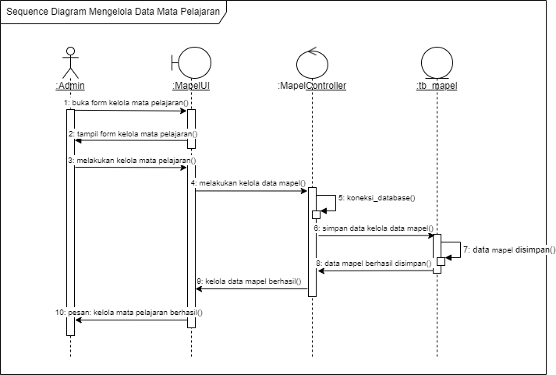Apabila admin berhasil melakukan login, maka admin dapat melakukan kelola data mata pelajaran, seperti mengubah, atau menghapus data mata pelajaran.

**Gambar 4.28** Sequence Diagram Mengelola Data Mata Pelajaran

* + - 1. ***Sequence Diagram* Input Data Mata Pelajaran**

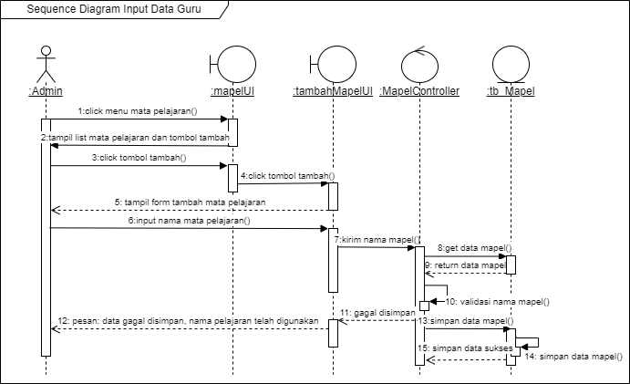Apabila admin berhasil melakukan login, maka admin dapat melakukan input data atau menambahkan data mata pelajaran.

**Gambar 4.29** Sequence Diagram Input Data Mata Pelajaran

* + - 1. ***Sequence Diagram* Input Data Guru**

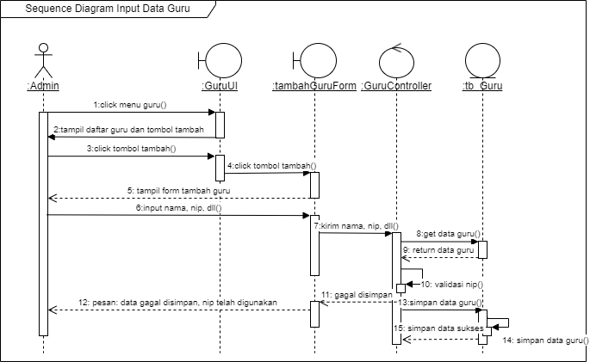Apabila admin dan penilai berhasil melakukan login, maka admin dan penilai dapat melakukan input data atau menambahkan data guru di halaman menu guru.

**Gambar 4.30** Sequence Diagram Input Data Guru

* + - 1. ***Sequence Diagram* Mengelola Data Guru**

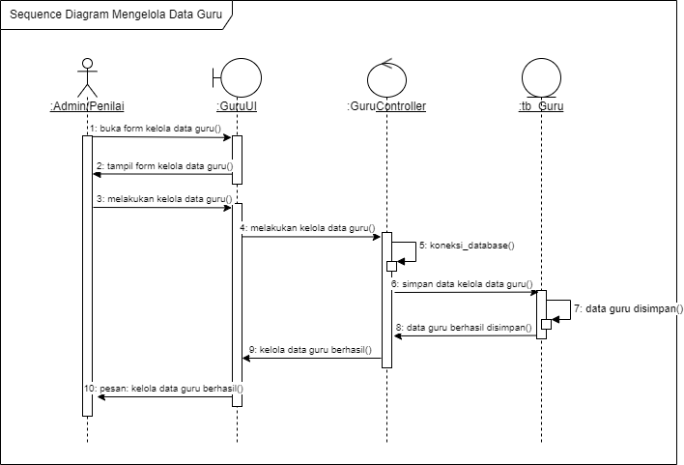Apabila admin dan penilai berhasil melakukan login, maka admin dan penilai dapat melakukan kelola data guru seperti mengubah atau menghapus data guru.

**Gambar 4.31** Sequence Diagram Mengelola Data Guru

* + - 1. ***Sequence Diagram* Mengelola Data Penilaian**

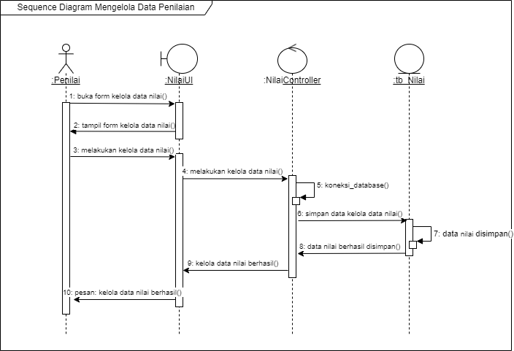Apabila penilai berhasil melakukan login, maka penilai dapat melakukan kelola data penilaian seperti mengubah atau menghapus data penilaian.

**Gambar 4.32** Sequence Diagram Mengelola Data Penilaian

* + - 1. ***Sequence Diagram* Input Data Penilaian**

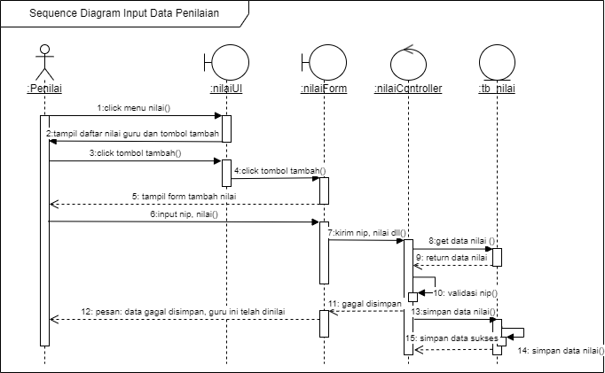Setelah penilai berhasil melakukan login, maka penilai dapat melakukan input data atau menambah data penilaian pada menu penilaian.

**Gambar 4.33** Sequence Diagram Input Data Penilaian

* + - 1. ***Sequence Diagram* Menjalankan SPK WP**

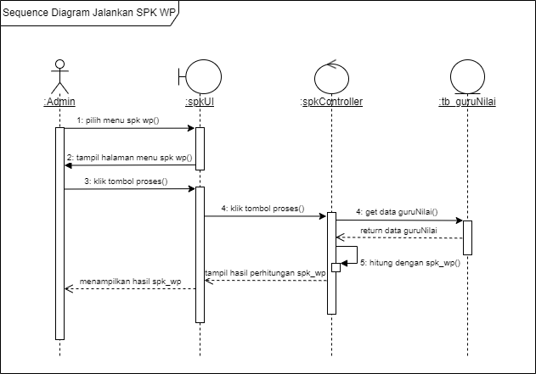Apabila admin berhasil melakukan login, maka pada menu SPK WP, admin dapat menjalankan fitur perhitungan sistem pendukung keputusan dengan menggunakan metode *Weighted Product (WP)* dalam menentukan guru dengan kinerja terbaik berdasrkan hasil Penilaian Kinerja Guru (PKG).

**Gambar 4.34** Sequence Diagram Menjalankan SPK WP

* + - 1. ***Sequence Diagram* Peringkat Guru dan PKG**

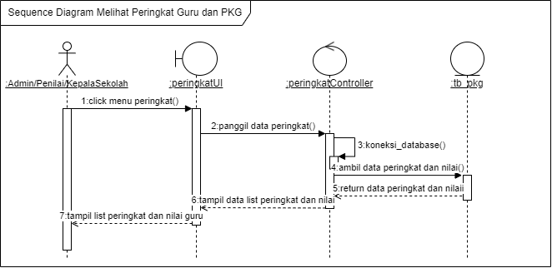Setelah admin, penilai, dan kepala sekolah berhasil melakukan login, maka pada menu Peringkat Guru dan PKG, maka admin, penilai, dan kepala sekolah dapat melihat peringkat guru dengan kinerja terbaik berdasrkan hasil Penilaian Kinerja Guru (PKG).

**Gambar 4.35** Sequence Diagram Melihat Peringkat Guru dan PKG

* + 1. **Class Diagram**

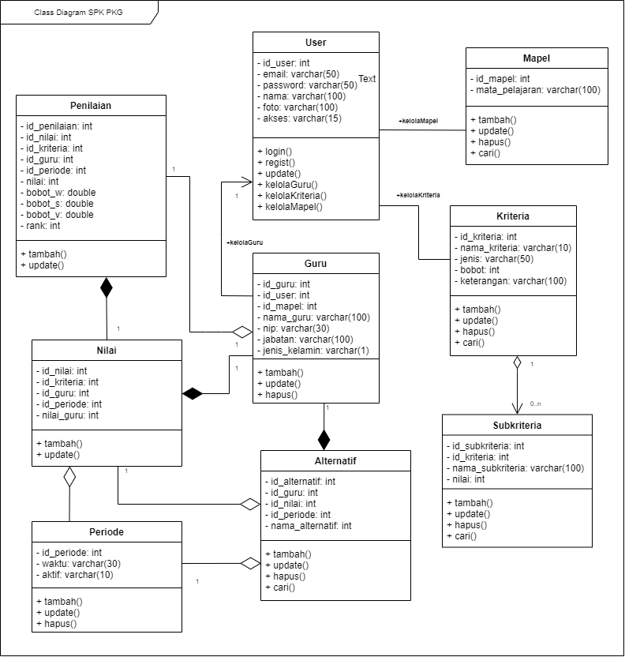Class Diagram adalah diagram yang menunjukan class-class yang ada di sebuah sistem dan hubungannya secara logika. Diagram dibawah ini menggambarkan perancangan class diagram sistem pendukung keputusan untuk menentukan guru dengan kinerja terbaik berdasarkan metode *weighted product* (WP) seperti pada gambar 4.2.

**Gambar 4.36** Class Diagram SPK PKG

* + 1. **Rancangan Antar Muka**

Rancangan Antarmuka atau *User Interface* adalah mekanisme komunikasi antara pengguna dengan sistem. Maka dari itu sebelum membuat program perlu dibuat rancangan atau tampilan dari suatu aplikasi terlebih dahulu.

* + - 1. **Login**

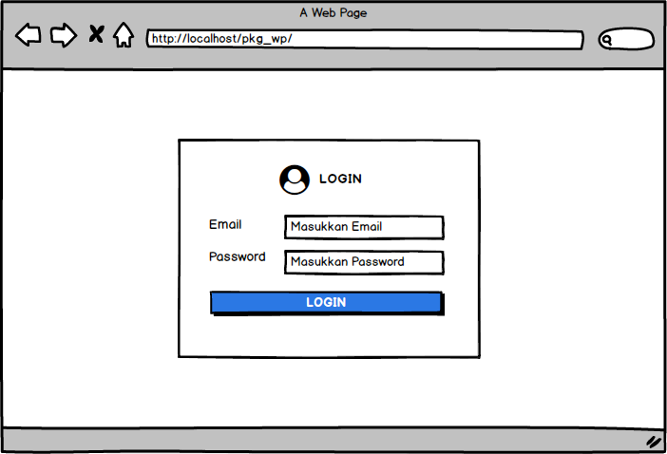Tampilan dibawah ini adalah gambar rancangan login SPK PKG atau disebut sebagai PKG APP.

**Gambar 4.37 Tampilan Login**

* + - 1. **Halaman Utama**

Dibawah ini merupakan gambar tampilan halaman utama.

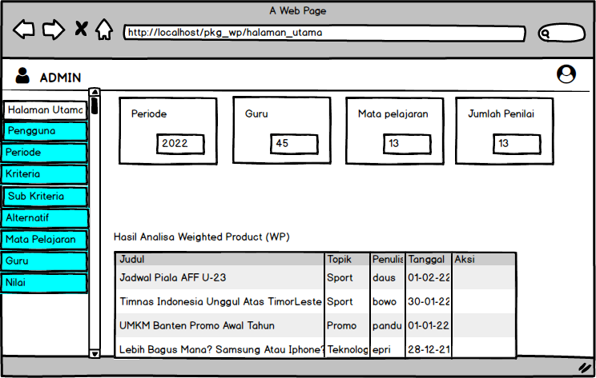

* 1. **Rancangan Pengujian**
     1. **Rancangan Pengujian**

Rancangan pengujian sistem pada apliksi menggunakan metode pengujian *Black Box Testing*. Pengujian Black Box Testing berfokus pada pesyaratan kebutuhan fungsional sistem yang dibuat. Dibawah ini adalah rancangan pengujian sistem yang dapat dilihat pada tabel 4.7.

|  |  |  |  |
| --- | --- | --- | --- |
| No | Skenario Pengujian | Hasil yang Diharapkan | Jenis pengujian |
| Halaman Login | | | |
| 1 | Mengisi Username dan Password dengan data yang benar lalu klik tombol Login | Sistem akan menampilkan halaman utama | Blackbox |
| Halaman Pengguna | | | |
| 2 | Tambah Pengguna | Dapat menambahkan data akun pengguna dengan dua tipe yang berbeda, yakni Penilai, dan Kepala Sekolah | Blackbox |
| 3 | Ubah Pengguna | Dapat mengubah data akun pengguna | Blackbox |
| 4 | Hapus Pengguna | Dapat menghapus data akun pengguna | Blackbox |
| Halaman Kriteria | | | |
| 5 | Tambah Kriteria | Dapat menambahkan data kriteria penilaian kinerja guru | Blackbox |
| 6 | Ubah Kriteria | Dapat mengubah data kriteria | Blackbox |
| 7 | Hapus Kriteria | Dapat menhapus kriteria | Blackbox |
| Halaman Alternatif | | | |
| 8 | Tambah Alternatif | Dapat menambahkan data alternatif | Blackbox |
| 9 | Ubah Alternatif | Dapat mengubah data alternatif | Blackbox |
| 10 | Hapus Alternatif | Dapat menghapus data alternatif | Blackbox |
| Halaman Mata Pelajaran | | | |
| 11 |  |  | Blackbox |
|  |  |  | Blackbox |
|  |  |  | Blackbox |
|  |  |  | Blackbox |
|  |  |  | Blackbox |
|  |  |  | Blackbox |
|  |  |  | Blackbox |
|  |  |  | Blackbox |
|  |  |  | Blackbox |
|  |  |  | Blackbox |
|  |  |  | Blackbox |
|  |  |  | Blackbox |
|  |  |  | Blackbox |
|  |  |  | Blackbox |